Основные этапы построения моделей

План

1. Основные этапы построения моделей

2. Основной тезис формализации

1. Основные этапы построения моделей

Итак, предположим, что есть объект исследования и определена цель построения модели этого объекта. Что же дальше? С чего начать построение модели?

Вероятно, первое, что нужно сделать, это проанализировать объект с точки зрения цели моделирования. На этом этапе выделяются все известные субъекту моделирования свойства объекта. Это нужно для того, чтобы среди многих свойств и признаков объекта выделить существенные с точки зрения целей моделирования, которые затем должны быть отражены в модели.

Для одного и того же объекта при разных целях моделирования существенными будут считаться разные свойства.

Пример.

Вы решили сделать бумажный самолётик, чтобы можно было его запускать и наблюдать, как он летает. Наиболее важным для вас в этом случае то, чтобы самолётик летал подобно настоящему самолёту (пусть очень короткое время и на маленькой высоте). Для этого в модели вы должны отразить корпус с носовой и хвостовой частью и, главное, крылья. Именно эти элементы конструкции и их взаимное расположение будут существенными признаками, по которым бумажный самолётик подобен настоящему.

Итак, существенные признаки этой модели — крылья, корпус, их взаимное расположение, умение летать.

Пример.

Для кассира по продаже авиабилетов моделью самолёта будет план салона, а существенными признаками — расположение рядов кресел, количество кресел в ряду, стоимость билета для каждого места, наличие свободных мест.

Пример.

Для авиадиспетчера модель самолёта — это светящаяся точка на экране радара. Существенные признаки — скорость и высота полёта, направление и вид движения (взлёт, посадка, разворот и т. п.), взаиморасположение с другими самолётами, находящимися в контролируемом районе.

Пример.

Для технолога цеха, где происходит сборка самолёта, моделью самолёта будут конструкторские чертежи, технологическая карта сборки, перечень деталей. Существенные признаки — наименование и количество деталей, порядок и способ их соединения, требования к квалификации специалистов, необходимое оборудование для обеспечения заданной надёжности соединений и прочее.

Рис.1 Проектирование носовой части самолёта с помощью системы автоматизированного проектирования

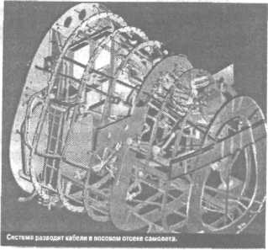

Пример

Для конструктора самолёта, строящего компьютерную имитационную модель для проверки надёжности конструкции в разных полётных условиях (рис. 2), моделью самолёта будет изменение графического изображения и расчётных параметров на экране дисплея при изменении значения входных параметров-переменных. Существенные признаки — закономерности и характер зависимости поведения самолёта и его отдельных элементов от воздействующих на самолёт внешних условий, а также формулы, позволяющие отразить эти зависимости на экране дисплея.

Рис.2 Компьютерная имитационная модель самолёта

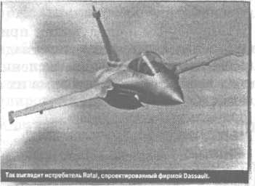

Вы можете дальше продолжить ряд примеров, если рассмотрите самолёт с точки зрения людей разной специальности, обладающих разным опытом «общения» с ними. Но даже из описания приведённых ситуаций ясно, что первое, что необходимо сделать при построении модели после определения (и, желательно, чёткого формулирования) цели моделирования, это выделить существенные с точки зрения цели моделирования признаки моделируемого объекта.

Эти признаки могут относиться:

• к внешнему виду объекта;

• к структуре объекта (составляющие объект элементы и их взаимосвязь);

• к поведению объекта (изменение внешнего вида и структуры объекта с течением времени, способы реагирования на внешние воздействия, закономерности развития, особенности взаимоотношений с другими объектами).

Нет единого верного для всех случаев способа (правила, алгоритма) выделения существенных признаков, свойств, отношений. Иногда они очевидны, а иногда приходится построить много разных моделей с различными наборами этих свойств, прежде чем будет достигнута цель моделирования.

От того, насколько правильно и полно выделены существенные признаки, зависит соответствие построенной модели заданной цели, то есть её адекватность цели моделирования. А вот адекватность модели объекту моделирования будет зависеть от того, как эти выделенные существенные признаки мы сможем выразить, в какой форме мы их отобразим. Понятие адекватности — одно из ключевых понятий моделирования и ему посвящен отдельный параграф этой главы.

Выбор формы представления выделенных признаков объекта моделирования — следующий этап процесса моделирования.

|  |  |  |  |
| --- | --- | --- | --- |
| Цель моделирования Существенные признаки Форма представления модели Модель | Определить площадь участка Форма участка - прямоугольник; размеры — длина (а) и ширина (Ь)  Формула S = ab | Спланировать посадки на следующий год (с учетом требований севооборота и чередования культур)Месторасположение и размеры участков, отведённых под каждый из видов растений в этом году; агротехнические рекомендации по организации севооборота; перечень растений, урожай которых хотелось бы иметь в следующем годуПлан-чертеж посадок; таблица чередования растений; список названий растений и их количества | Объяснить, как добраться до участка из ближайшего города |
| Направление и расстояние от города; доступные виды транспорта; время в пути; ориентиры движения; Топографическая карта; расписание движения транспорта; словесное описание Расписание движения автобусов |  |  |  |

Попробуйте в следующем примере определить, все ли существенные (с точки зрения заданной цели) признаки выделены; нет ли среди перечисленных признаков несущественных; соответствует ли форма их отражения вашим представлениям.

Пример.

Объект моделирования — дачный участок ваших друзей или родственников.

Формами представления моделей могут быть: словесное описание, чертёж, таблица, формула, схема, алгоритм, компьютерная программа и т. п.

Как только форма представления выделенных существенных свойств и признаков выбрана, можно приступать к формализации, то есть приведению (сведению, представлению) информации, связанной с выделенными свойствами, к выбранной форме.

Процесс формализации, например, при построении математической модели или разработке сборочного чертежа изделия, имеет свои правила и этапы. Подчас это длительный и кропотливый процесс, требующий определённых знаний. В следующих параграфах вы познакомитесь с ним более подробно.

Результатом этапа формализации и будет информационная модель.

Но прежде, чем говорить об окончании процесса моделирования, построенную модель необходимо проверить на непротиворечивость и проанализировать, насколько она адекватна объекту и цели моделирования.

Пример.

Прочтите следующее шутливое описание ситуации: «Я ему как дам! Не успел подняться, он мне ещё раз. Я за ним! Оглядываюсь — догоняет. Ну, я через сугробы, через сугробы и в рожь...».

Не правда ли, сюжет большинства «крутых» боевиков построен по этой модели, хотя она полна противоречий.

Пример.

Вам, вероятно, известны слова песни «Подмосковные вечера»:

Речка движется и не движется,

Вся из лунного серебра.

Песня слышится и не слышится

На первый взгляд это описание природы полно противоречий. Почему же тогда песня любима многими вот уже несколько десятилетий?

На самом деле никаких противоречий здесь нет, поскольку слово «двигаться» используется в двух разных смыслах: физическое перемещение воды и восприятие этой воды определённым субъектом. То же относится и к слову «слышать». Поэтому противоречивость этой модели только кажущаяся.

Если построенная модель противоречива, то после выявления всех замеченных противоречий их необходимо устранить: исправить чертёж, изменить программу, уточнить формулу и так далее. И вновь проверить уточнённую модель на непротиворечивость.

Анализ полученной модели на адекватность отражения объекта моделирования и достижение цели моделирования — последний этап моделирования.

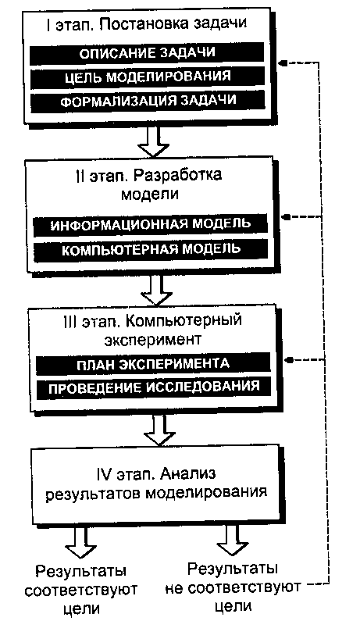

2. Основной тезис формализации

В процессе познания и общения мы сталкиваемся с формализацией практически на каждом шагу: формулируем мысли, оформляем отчёты, заполняем всевозможные формуляры, преобразуем формулы.

В общем виде формализация понимается как сведение некоторого содержания (содержания текста, смысла научной теории, воспринимаемых сигналов и пр.) к выбранной форме.

Пример.

Оглавление книги — это формализация её содержательных частей, а сам текст книги можно рассматривать как формализацию посредством языковых конструкций мыслей, идей, размышлений автора. Итогом формализации научной теории является, как правило, совокупность формул, графиков, схем, таблиц и пр. План действий в результате формализации переводится в алгоритм.

Возможность формализации опирается на фундаментальное положение, которое мы будем называть основным тезисом формализации. Суть его состоит в принципиальной возможности разделения объекта и его обозначения (имени объекта).

Суть объекта не меняется от того, как мы его назовём. Это значит, что мы можем назвать его как угодно, придать его имени любую форму, которая, по нашему мнению, лучше соответствует данному объекту.

Пример.

Устройство для автоматической обработки информации можно назвать компьютером, электронно-вычислительной машиной, цифровой вычислительной машиной, ЭВМ, ПК, а можно дать ему какое-нибудь ласковое уменьшительное имя.

Отрицание основного тезиса формализации означает, что имя объекта выражает его суть. В этом случае у каждого объекта может быть только одно имя. Такой взгляд существовал в древности.

Пример.

Ветхозаветный запрет на произнесение имени Бога связан с тем, что оно отождествлялось с самим Богом и произнесение имени расценивалось как прикосновение к Богу, что было допустимо только для избранных. С этим же связан обычай американских индейцев давать имя только взрослому человеку, когда он сумеет как-то проявить себя. В настоящее время этот взгляд находит отражение в распространённом мнении, что имя, даваемое ребёнку, влияет на его характер и судьбу.

Из основного тезиса формализации следует сама идея моделирования. Поскольку объект нужно как-то обозначать, то необходимо ввести некоторый набор знаков для обозначения. Знак — это элемент конечного множества отличимых друг от друга элементов. Так как обозначение мы можем выбрать достаточно произвольно, то возможные наборы знаков могут быть самыми разнообразными.

Пример.

А, Б, В, Г — знаки для обозначения звуков русского языка;

+, -, *, : — знаки для обозначения арифметических операций;

— знаки для обозначения направления движения;



— знаки для обозначения магнитных носителей информации;



— знаки для обозначения операций над множествами;



— знаки для обозначения сигнала опасности.



Понятие знака является одним из базисных понятий науки (также как и понятия «информация», «подобие», «множество», «объект»), а потому дать его точное определение не представляется возможным.

Но можно указать некоторые основные черты знака:

1) способность знака выступать заместителем обозначаемого. В семиотике — науке о знаках — обозначаемое называют денотатом (когда есть пара «денотат — знак»);

2) нетождественность знака и денотата — знак никогда не может полностью заменить обозначаемое;

3) многозначность соответствия «знак — денотат».

Первые две особенности вполне понятны, последнюю поясним на следующем примере.

Пример.

Зрительному образу рис.4 может быть придан смысл: буквы «эр» русского языка, буквы «pi» английского языка, химического элемента фосфор, знака стоянки в правилах дорожного движения. То есть один и тот же знак можно использовать для обозначения разных объектов.

Рис. 4 Пример зрительного образа



С другой стороны, один и тот же объект может обозначаться разными знаками. Например, день, предшествующий сегодняшнему, можно назвать: «вчера», «накануне», «вторник» (если сегодня среда), «второй день после последнего выходного», «день радости» (например, потому, что в этот день у вас есть урок информатики) и так далее.

Свобода выбора обозначений и многозначность соответствия «знак — денотат» создают проблему понимания, какой объект обозначается данным знаком в конкретной ситуации. Причём это понимание должно быть более или менее одинаковым для разных людей. В противном случае общение невозможно. Следовательно, чтобы обеспечить"-нормальное общение, нужно договориться о правилах использования знаков, то есть разработать язык.

Язык — это знаковая система, используемая для целей коммуникации и познания.

Все языки можно разделить на естественные и искусственные. Естественными называются «обычные», «разговорные» языки, которые складываются стихийно и в течение долгого времени. История каждого такого языка неотделима от истории народа, владеющего им. Искусственные языки создаются людьми для специальных целей или для определённых групп людей. Примеры искусственных языков: язык математики, морской семафор, язык программирования. Характерной особенностью искусственных языков является однозначная определённость их словаря, правил образования выражений и правил придания им значений. Строго говоря, любой язык — естественный и искусственный — обладает набором определённых правил. Они могут быть явно и строго сформулированными (формализованными), а могут допускать различные варианты их использования.

Итак, язык характеризуется:

• набором используемых знаков;

• правилами образования из этих знаков таких языковых конструкций, как слова, фразы и тексты (в широком толковании этих понятий);

• набором синтаксических, семантических и прагматических правил использования этих языковых конструкций. Упорядоченный набор знаков, используемый в языке, называется алфавитом.

Пример.

Сравним два описания вечера:

1) «Стемнело. Затопили печку. Сели пить чай».

2) «Печка жарко полыхает,

По стене смола бежит,

Вечер в чашке чая тает,

Тень ложится, звук дрожит».

Пожалуй, второй отрывок можно считать менее формализованным и более информативным, поскольку он не только констатирует факт наступления вечера, но и рисует некоторую картину, затрагивая наши чувства и эмоции. Хотя и то, и другое описание выполнено в соответствии с правилами русского языка.

Язык выступает инструментом, с помощью которого можно создавать различные конструкции для описания объектов, их внешнего вида, свойств, структуры, поведения, отношений между ними и пр. Такие конструкции и являются информационными моделями.

Любое общение невозможно без того или иного уровня формализации информации. Любой язык, будь то естественный или искусственный, является одним из способов формализации. Разница в том, что специальные языки (языки формул, программирования и т. п.) — это строго формализованные системы, а естественные языки (разговорные, языки искусства, мимики и жестов и т. п.) — частично формализованные системы.

Многие проблемы представления и передачи знаний связаны с проблемами их формализации. Знания — это воспринятая, осознанная и ставшая личностно значимой информация. В процессе познания в результате непосредственных наблюдений, проведения экспериментов мы получаем информацию. Формализация полученной информации есть один из компонентов процесса её осознания.

Языковая система, в рамках которой производится формализация, имеет свои выразительные возможности и тем самым накладывает ограничения на выбор формы.

Так, словесное описание можно успешно применять при моделировании внешнего вида, менее эффективно оно при моделировании структуры. Моделирование же поведения посредством словесного описания хоть и привычно для нас, но менее наглядно по сравнению, скажем, с видеофильмом.

Пример.

Краткое изложение сюжета романа является моделью той же ситуации, что и сам роман. Но роман раскрывает эту ситуацию полнее, глубже и образнее. Фильм, снятый по роману, — модель той же ситуации. Но если образы, возникающие у вас при чтении романа — это созданная вами модель, то фильм отражает моделирование ситуации режиссером.

Язык рисунков используется в основном для моделирования внешнего вида объекта. Смоделировать поведение объекта в одном рисунке практически невозможно, для этого потребуется серия рисунков. Языки чертежей, схем, таблиц лучше всего подходят для моделирования структуры объекта.

Наибольшую сложность для информационного моделирования представляет поведение объекта, поскольку оно обязательно включает такой параметр, как время, но анализ таких моделей даёт наибольшую информацию об объекте. Именно поэтому моделирование динамических процессов и имитационное моделирование сложных биологических, технических, социальных систем представляет большой практический интерес.

Этапы моделирования

1. Постановка цели моделирования.

2. Анализ моделирования объекта и выделение всех его известных свойств.

3. Анализ выделенных свойств с точки зрения цели моделирования и определение, какие из них следует считать существенными .

4. Выбор формы представления модели.

5. Формализация.

6. Анализ полученной модели на непротиворечивость.

7. Анализ адекватности полученной модели объекту и цели моделирования.

Взаимосвязь этапов моделирования отражена на рис.4

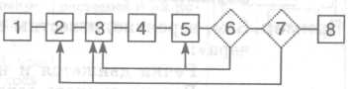

Рис. 4 Схема взаимосвязи этапов моделирования